REQUERIMENTO Nº 060/2025

SENHOR PRESIDENTE
SENHORES VEREADORES

O Vereador que este subscreve requer, na forma regimental e depois de ouvido o plenário, que se encaminhe ofício à Secretaria Municipal de Infraestrutura e Serviços Públicos pedindo providências urgentes para a retirada de metralha e entulhos em frente a UBS da Pousada de Conde, colocando em risco a segurança da população local.

JUSTIFICATIVA

O acúmulo de entulho e metralha na área frontal da UBS da Pousada de Conde compromete diretamente o acesso dos pacientes e funcionários, além de gerar riscos à saúde pública, como a proliferação de vetores transmissores de doenças. A presença desses resíduos também prejudica a imagem da unidade de saúde e compromete a segurança dos transeuntes.
Considerando a essencialidade da UBS para a comunidade, é urgente que o local esteja limpo e seguro, promovendo um ambiente adequado para atendimento à população.
Assim, solicito a aprovação deste requerimento pelos nobres colegas e a pronta atuação da Prefeitura Municipal.

Sala das Sessões, 28 de abril de 2025.

Jerberson Lima (Bel MR)
Vereador (PSD)

ANEXO:
Relatório Preliminar de Vistoria

RELATÓRIO PRELIMINAR DE VISTORIA À UBS DA POUSADA

INTRODUÇÃO

O presente relatório apresenta as condições observadas no entorno da Unidade Básica de Saúde da Pousada, com especial destaque para o acúmulo de entulho e metralha, situação que exige intervenção urgente do poder público.

SITUAÇÃO ATUAL

- Acúmulo de Resíduos
- Presença de grande volume de entulhos e restos de materiais de construção;
- Obstrução parcial da passagem de pedestres e veículos;
- Risco de proliferação de insetos e roedores;
- Prejuízo visual ao ambiente da UBS;
- Impacto na mobilidade e segurança dos usuários da unidade.
- Impactos Identificados
- Risco à saúde pública e ao bem-estar da população;
- Dificuldade no acesso de ambulâncias e serviços de emergência
- Aumento do risco de acidentes no local.

FOTOS DA VISTORIA

Foto 1 – Entulho acumulado em frente à UBS:

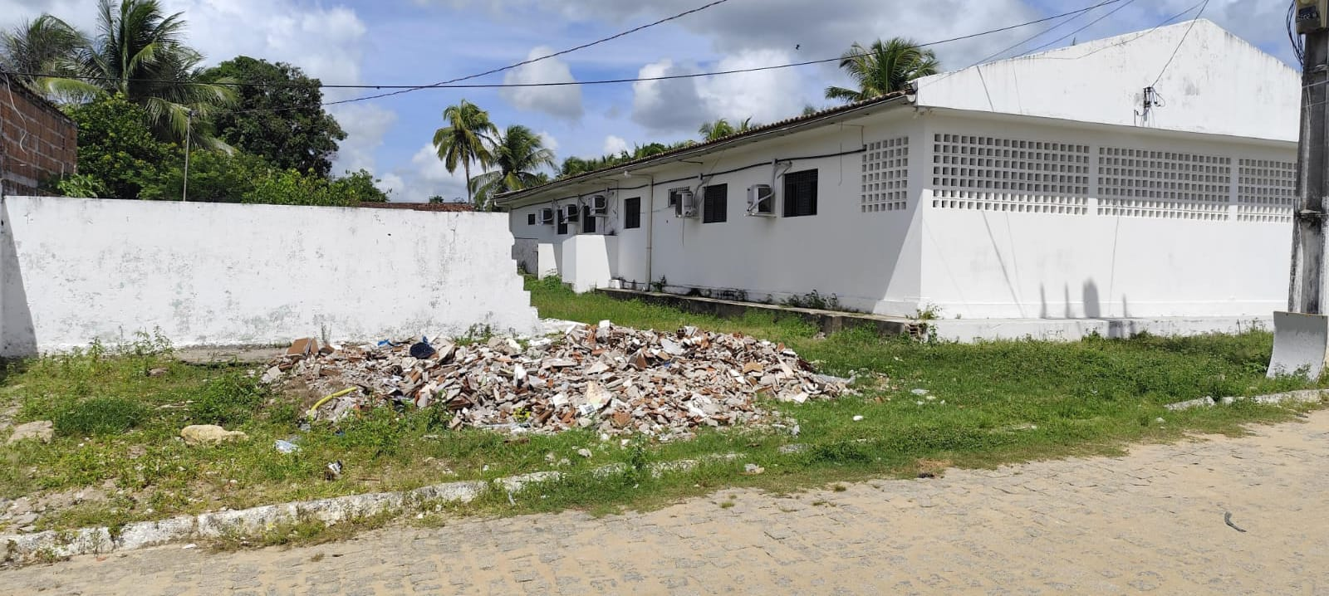

---

Foto 2 – Vista lateral do entulho junto ao muro da UBS:

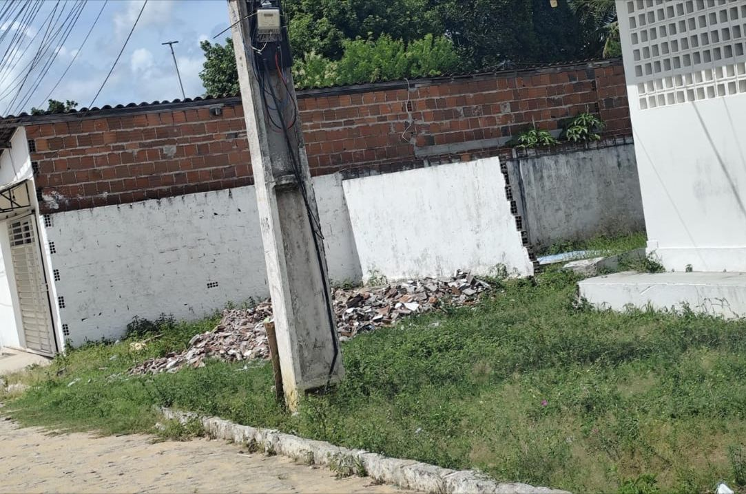

---

CONCLUSÃO E RECOMENDAÇÕES

Diante da situação verificada, recomendamos:

- Retirada imediata de todos os entulhos e metralha da área frontal e lateral da UBS da Pousada;
- Limpeza e nivelamento do solo após a retirada;
- Fiscalização para coibir novos descartes irregulares;
- Campanhas de conscientização para a população local sobre o descarte adequado de resíduos.

A intervenção imediata é fundamental para garantir um ambiente seguro, acessível e digno para todos que utilizam a Unidade Básica de Saúde.

Atenciosamente,

Roberta Ferreira e Natália Ramos
Assessora

